Интеллектуальная викторина для учащихся 5 – 6-х классов
«Думай, класс!»

25 февраля в рамках общешкольного IQ-фестиваля состоялось увлекательное мероприятие, в ходе которого ребятам нужно было использовать свои знания, умения, эрудированность и командный дух.
Ребятам нужно было объединить свои усилия, чтобы набрать больше баллов, по сравнению с командами соперников.
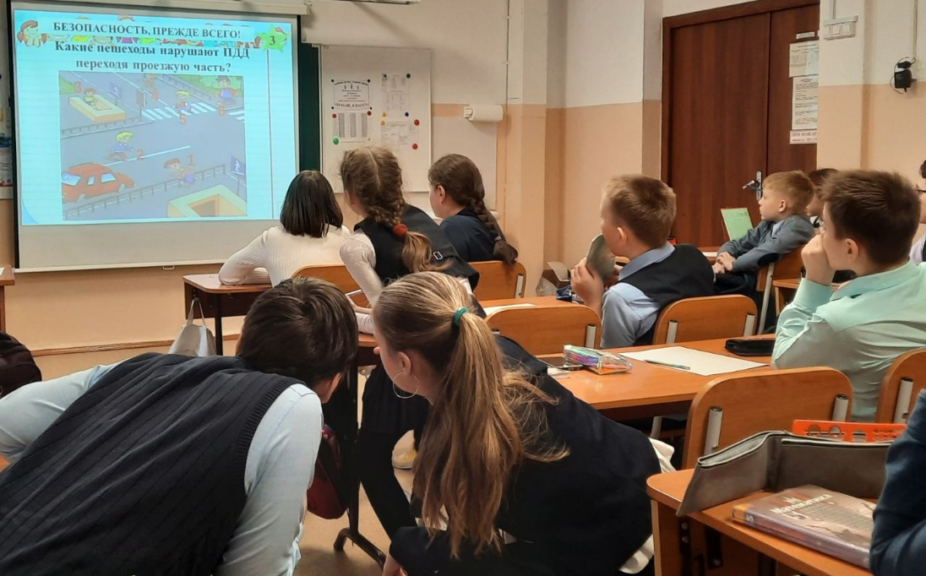
В ходе игры ребята могли выбрать задания разных рубрик разного уровня сложности.
Больше всего правильных ответов ребята дали в рубриках «В мире слова» и «Точные науки». Сложнее всего оказалась рубрика «В здоровом теле – здоровый дух!».
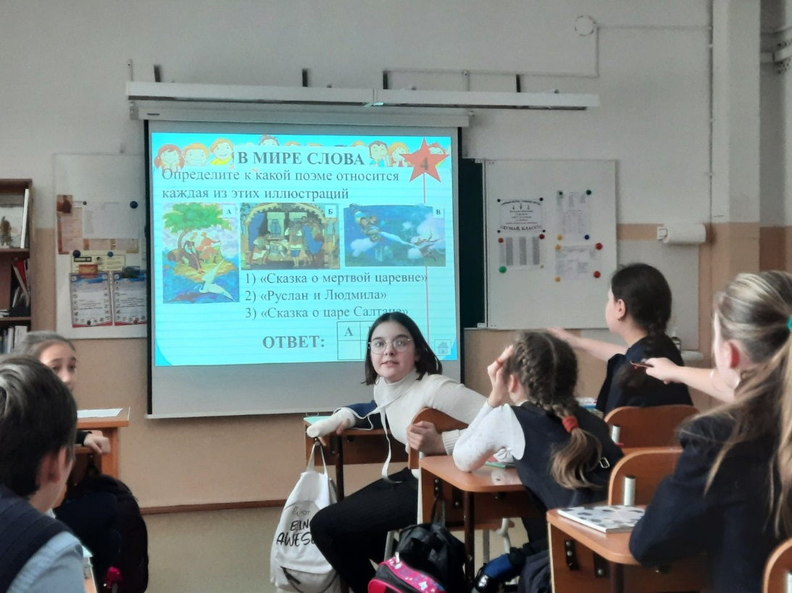
По итогам класс набрал 31 балл, став одним из призеров игры. Поздравляем!

